La gama igus alcanza los 3200 cables confeccionados, con configuración online y envío directo desde almacén
El especialista de Colonia en cable flexible extiende su gama de cables de accionamiento para cadenas portacables

El número de cables de accionamiento confeccionados de igus ha crecido hasta los 3.200. Además, los estándares de fabricante de acuerdo con los que se fabrica readycable suman 22 con la incorporación de Mitsubishi y Parker. Todos los componentes de los cables confeccionados los suministra un único proveedor, con lo que se reducen de forma significativa los gastos de fabricación y montaje.

El fabricante de cables para movimiento igus ha vuelto a ampliar su gama de cables confeccionados para cadenas portacables y ha incorporado como novedades una serie de conectores para la producción de cables confeccionados que cumplen con los estándares de fabricante Mitsubishi y Parker. «Con el objetivo de ofrecer a los ingenieros una libertad de diseño aún mayor, nuestro catálogo comprende ahora 3.200 cables de accionamiento que confeccionamos en diversos materiales y suministramos en el menor tiempo posible», explica Christian Stremlau, responsable de la unidad de negocio readychain y readycable en igus. «Nuestros cables confeccionados se han diseñado especialmente para emplearse en cadenas portacables, con lo que el cliente puede escoger entre siete niveles de calidad de acuerdo con los requisitos de su aplicación». A la variedad de certificados y autorizaciones de las que disponen los cables chainflex, cabe añadir los 22 estándares de fabricantes que cumplen los conectores con los que se confeccionan los conjuntos readycable.

«Desde igus suministramos los sistemas readycable, cables y conectores ya confeccionados, a la longitud que desee el cliente y con una precisión de centímetros. Además, no cobramos ningún tipo de recargo por pedidos de pequeñas cantidades», explica Stremlau. «En cuanto a la vida útil, nuestros cables cuentan con una garantía de 36 meses». Esta garantía de calidad se sustenta en las exhaustivas pruebas realizadas por el laboratorio interno de igus, el más grande del sector, con condiciones reales de funcionamiento en cadena portacable.

La solución más económica con solo presionar un botón
Para facilitar la elección del cable apropiado entre los 3.200 cables de accionamiento disponibles, igus ofrece el buscador de productos readycable. Sin necesidad de registrarse, esta herramienta online permite seleccionar rápidamente los cables y los conectores, conocer los tiempos de entrega y calcular a tiempo real el precio exacto del sistema de acuerdo con el suplemento del cobre. Además, el buscador muestra de forma clara y visual una comparación del potencial de ahorro y características de cada uno de los cables. A continuación, permite realizar el pedido directamente online. Si desea probarlo usted mismo, encontrará el buscador de productos readycable en www.igus.es/readycable-finder.

CONTACTO:  igus® S.L.  C/ Llobatona, 6  Polígono Noi del Sucre  08840 Viladecans - Barcelona  Tel. 936 473 950  Fax 936 473 951  igus.es@igus.es  www.igus.es  CONTACTO DE PRENSA:  Oliver Cyrus  Head of PR & Advertising  igus GmbH  Spicher Str. 1a  D-51147 Köln  Tlf.. +49 (0) 22 03 / 96 49 - 459  Fax +49 (0) 22 03 / 96 49 - 631  ocyrus@igus.de  www.igus.de | SOBRE IGUS :  "igus es uno de los fabricantes líderes en el área de los sistemas de cadenas portacables y cojinetes plásticos de deslizamiento. La empresa familiar con sede en Colonia está representada en 36 países y tiene aprox. 2.700 empleados en todo el mundo. En 2014, igus facturó 469 millones de euros en la industria de los componentes plásticos para aplicaciones móviles, i.e. «motion plastics». igus realiza ensayos en su laboratorio, el más grande de su sector, a fin de ofrecer productos y soluciones innovadoras adaptadas a las necesidades de sus clientes y en plazos mínimos."  Los términos “igus, chainflex, readycable, easychain, e-chain, e-chainsystems, energy chain, energy chain system, flizz, readychain, triflex, twisterchain, invis, drylin, iglidur, igubal, xiros, xirodur, plastics for longer life, manus, vector“ son marcas comerciales protegidas en la República Federal de Alemania, así como internacionalmente, cuando procede.

Pie de foto:

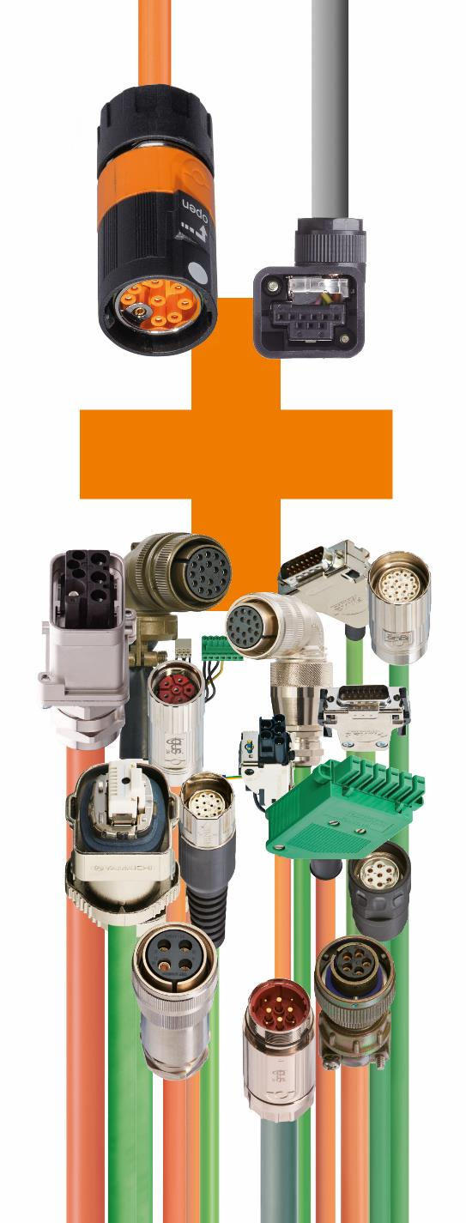
Imagen PM2215-1
La incorporación a la gama de cables confeccionados readycable de dos nuevos conectores de acuerdo con los estándares de Mitsubishi y Parker suma un total de 22 estándares de fabricante en la familia chainflex. (Fuente: igus GmbH)

